**Линейные вычислительные процессы**

**Цель работы:** научиться разрабатывать алгоритмы, используя только *линейные вычислительные процессы*.

**Используемое оборудование:** пк, среда разработки “Lazarus”.

**Задание 1**

**Постановка задачи:** Даны два числа 7 и 5. Определить результат вещественного деления,

целочисленного деления и найти остаток от целочисленного деления.

**Математическая модель:**

7/5

7 div 5

7 mod 5

**Блок схема:**

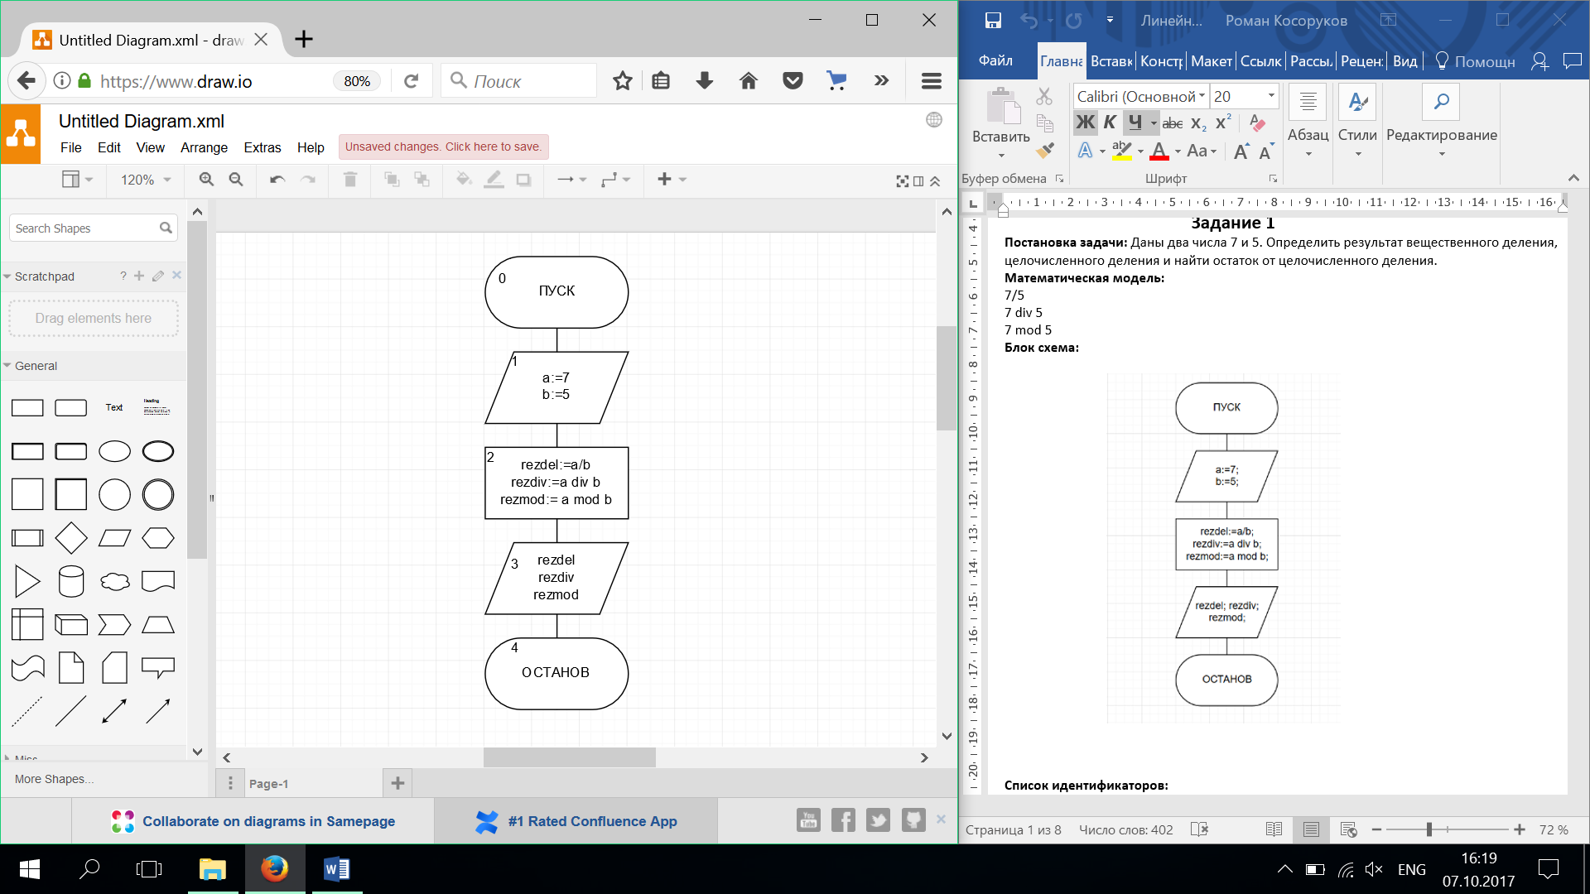

**Список идентификаторов:**

|  |  |  |
| --- | --- | --- |
| Имя | Смысл | Тип |
| a | Константа, равная 7 | integer |
| b | Константа, равная 5 | integer |
| rezdel | Результат вещественного деления | real |
| rezdiv | Результат целочисленного деления | real |
| rezmod | Остаток от деления | real |

**Код программы:**

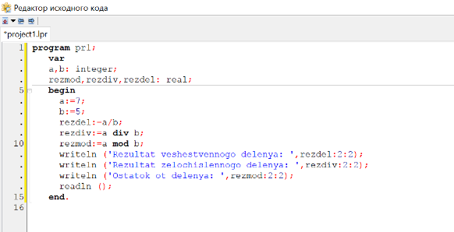

**Результаты выполненной работы:**

rezdiv= 7/5;

rezdiv= 1;

rezmod= 2.

**Анализ результатов вычисления:** результатбыл получен с помощью присваивания значений переменным типа integer a и b, арифметических операторов “/”, “div”, “mod” и округления до сотых получившихся чисел типа real.

**Задание 2**

**Постановка задачи:** Вычислить u.

**Математическая модель:**

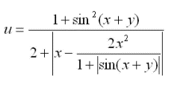

**Блок схема:**

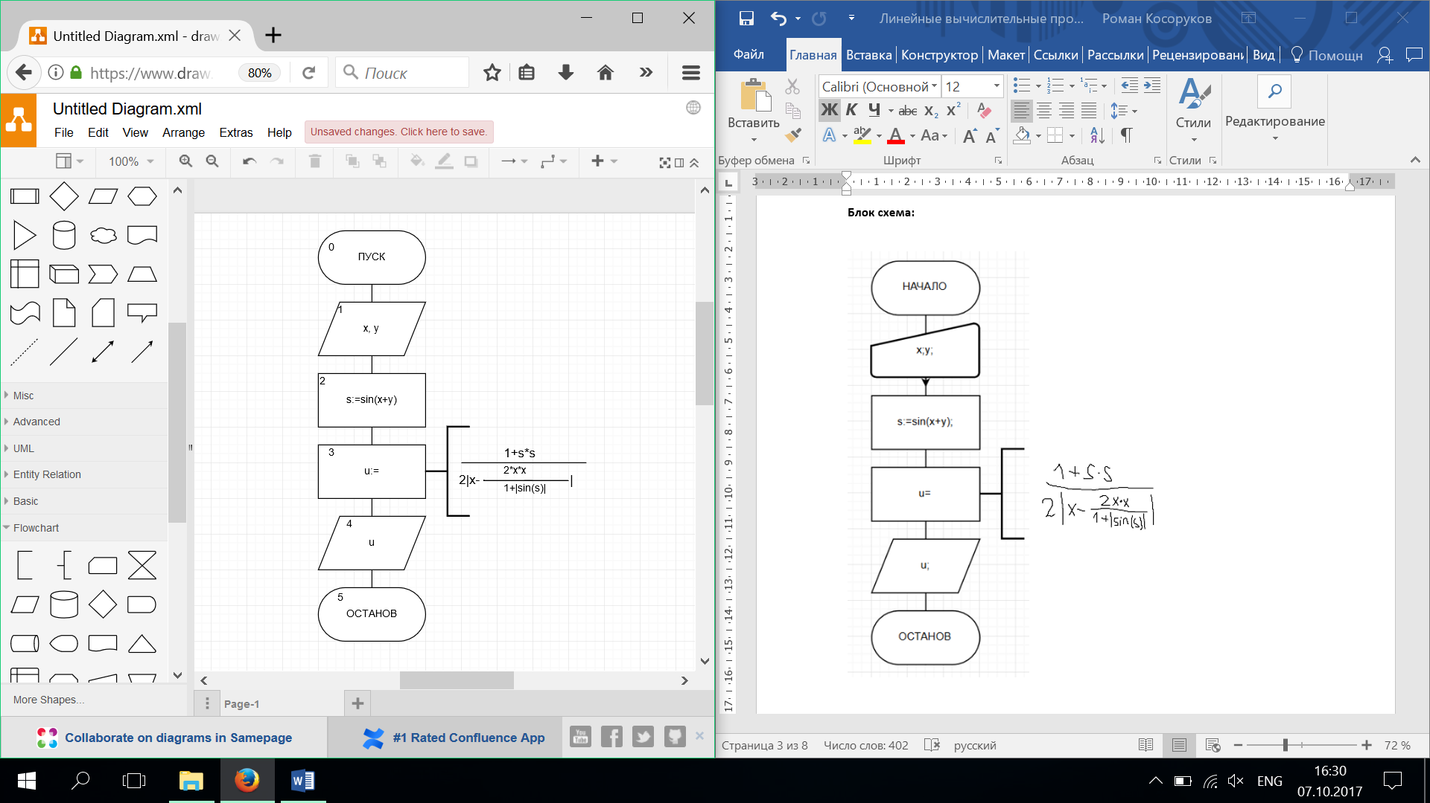

**Список идентификаторов:**

|  |  |  |
| --- | --- | --- |
|  |  |  |
|  |  |  |
| Имя | **Смысл** | **Тип** |
| x | Переменная, вводимая пользователем | real |
| y | Переменная, вводимая пользователем | real |
| s | Синус суммы “x” и “y” | real |
| u | Значение всего выражения | real |

**Код программы:**

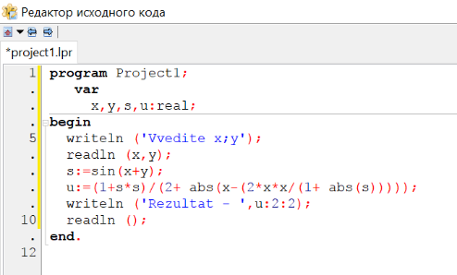

**Результаты выполненной работы:**

Были введены произвольные переменные x и y, равные 2 и 4, соответственно:

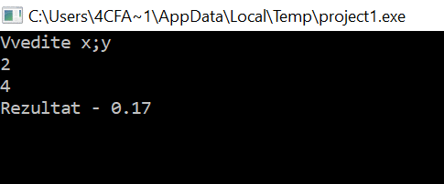

**Анализ результатов вычисления:** результатбыл получен с помощью присваивания значений переменным типа real x, y, s, u, арифметических операторов “/”, “*”, “abs”, ”sin”, “cos” и округления до сотых получившегося числа “u” типа real.

**Задание 3** (№14)

**Постановка задачи:** Вычислить m.

**Математическая модель:**

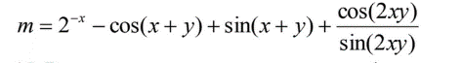

**Блок схема:**

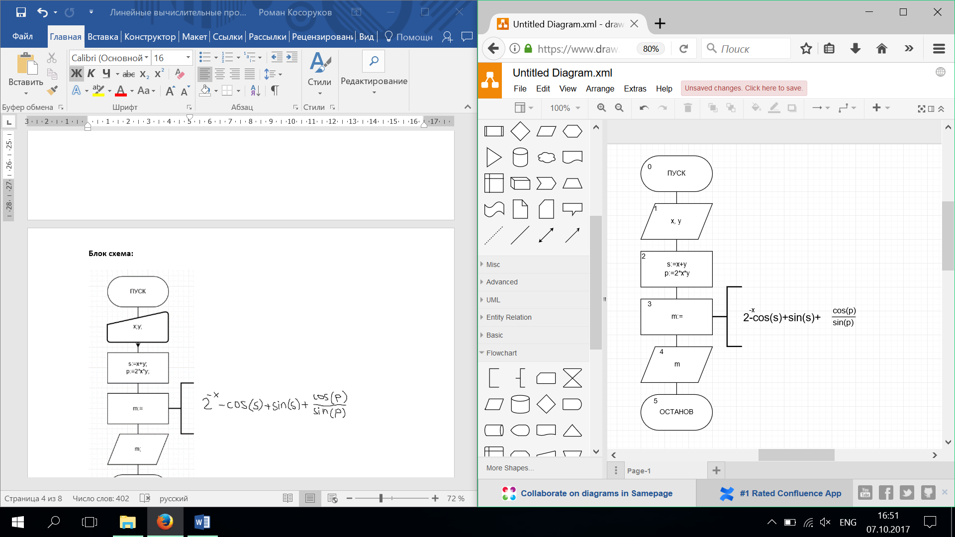

**Список идентификаторов:**

|  |  |  |
| --- | --- | --- |
| Имя | Смысл | Тип |
| x | Переменная, вводимая пользователем | real |
| y | Переменная, вводимая пользователем | real |
| s | Сумма x и y | real |
| p | Удвоенное произведение x и y | real |
| m | Значение всего выражения | real |

**Код программы:**

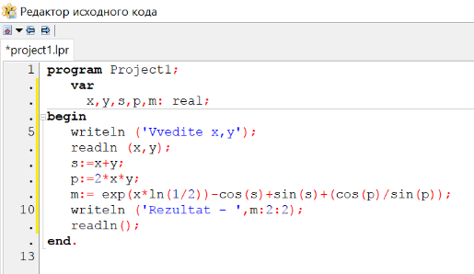

**Результат выполненной работы:**

Были введены произвольные переменные x и y, равные 2 и 5, соответственно:

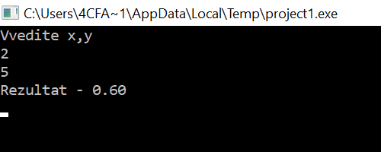

**Анализ результатов вычисления:** результатбыл получен с помощью присваивания значений переменным типа real x, y, s, p, m, арифметических операторов “/”, “*”, “exp”, “ln”, “sin”, “cos” и округления до сотых получившегося числа “m” типа real.

**Задание 4**

**Постановка задачи**: С клавиатуры вводится трехзначное число. Вычислить сумму его цифр.

**Блок схема:**

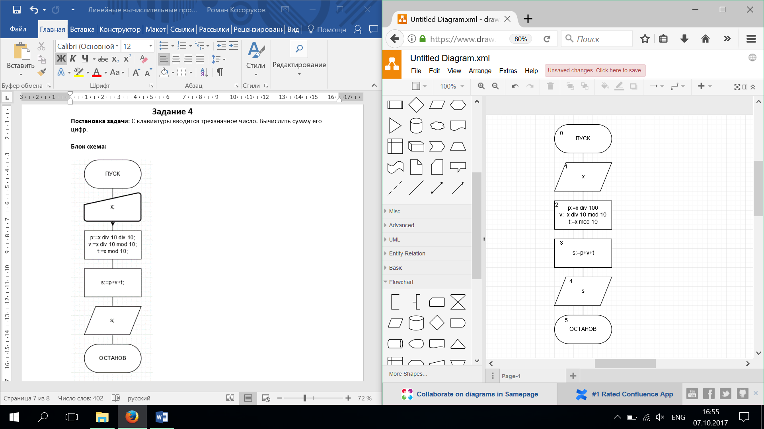

**Список идентификаторов:**

|  |  |  |
| --- | --- | --- |
| Имя | Смысл | Тип |
| x | Трехзначное число, вводимое с клавиатуры | integer |
| p | Первая цифра числа (разряд сотен) | integer |
| v | Вторая цифра числа (разряд десятков) | integer |
| t | Третья цифра числа (разряд единиц) | integer |
| s | Сумма трех цифр числа | integer |

**Код программы:**

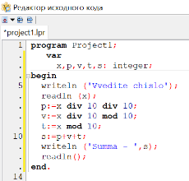

**Результат выполненной работы:**

Было введено произвольное число 567:

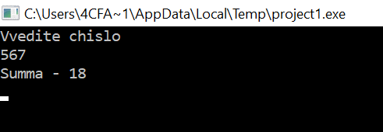

**Анализ результатов вычисления:** результатбыл получен с помощью присваивания значений переменным типа integer x, p, v, t, s арифметических операторов “div” и “mod”.

**Задание 5**

**Постановка задачи:** Ввести трехзначное число а. Поменять крайние цифры числа местами

**Блок схема:**

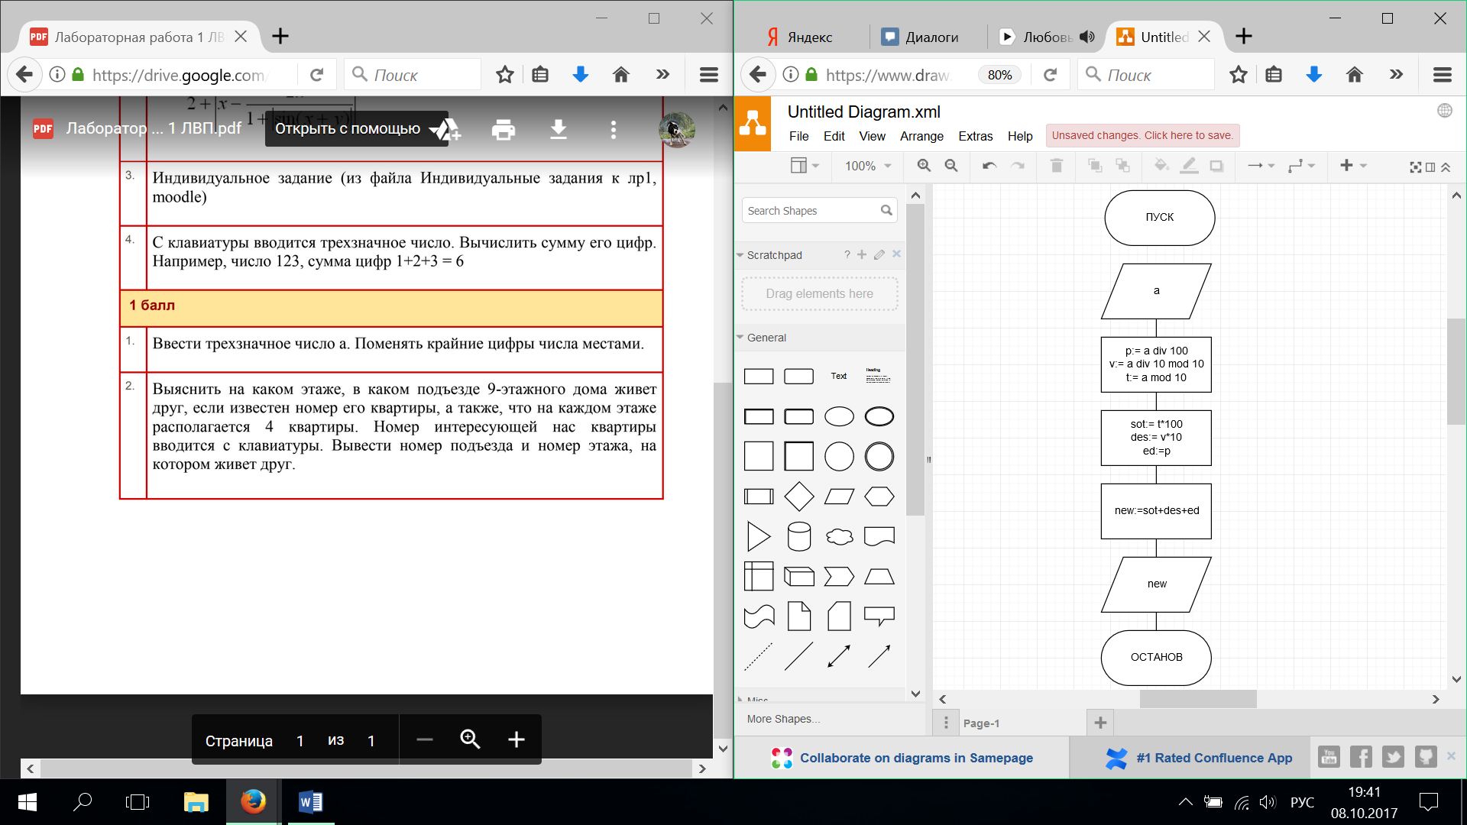

**Список идентификаторов:**

|  |  |  |
| --- | --- | --- |
| **Имя** | **Смысл** | **Тип** |
| a | Число, вводимое пользователем | Integer |
| p | Первая цифра числа а | Integer |
| v | Вторая цифра числа а | Integer |
| t | Третья цифра числа а | Integer |
| sot | Количество сотен в новом числе | Integer |
| des | Количество десятков в новом числе | Integer |
| ed | Количество единиц в новом числе | Integer |
| new | Новое число; результат программы | Integer |

**Код программы:**

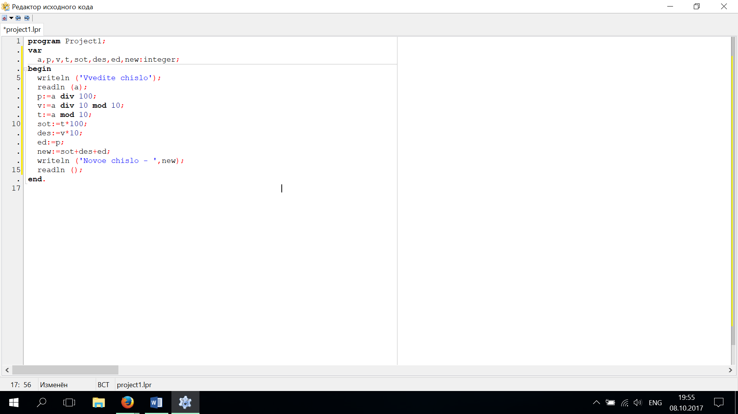

**Результат выполненной работы:**

Было введено произвольное число 345:

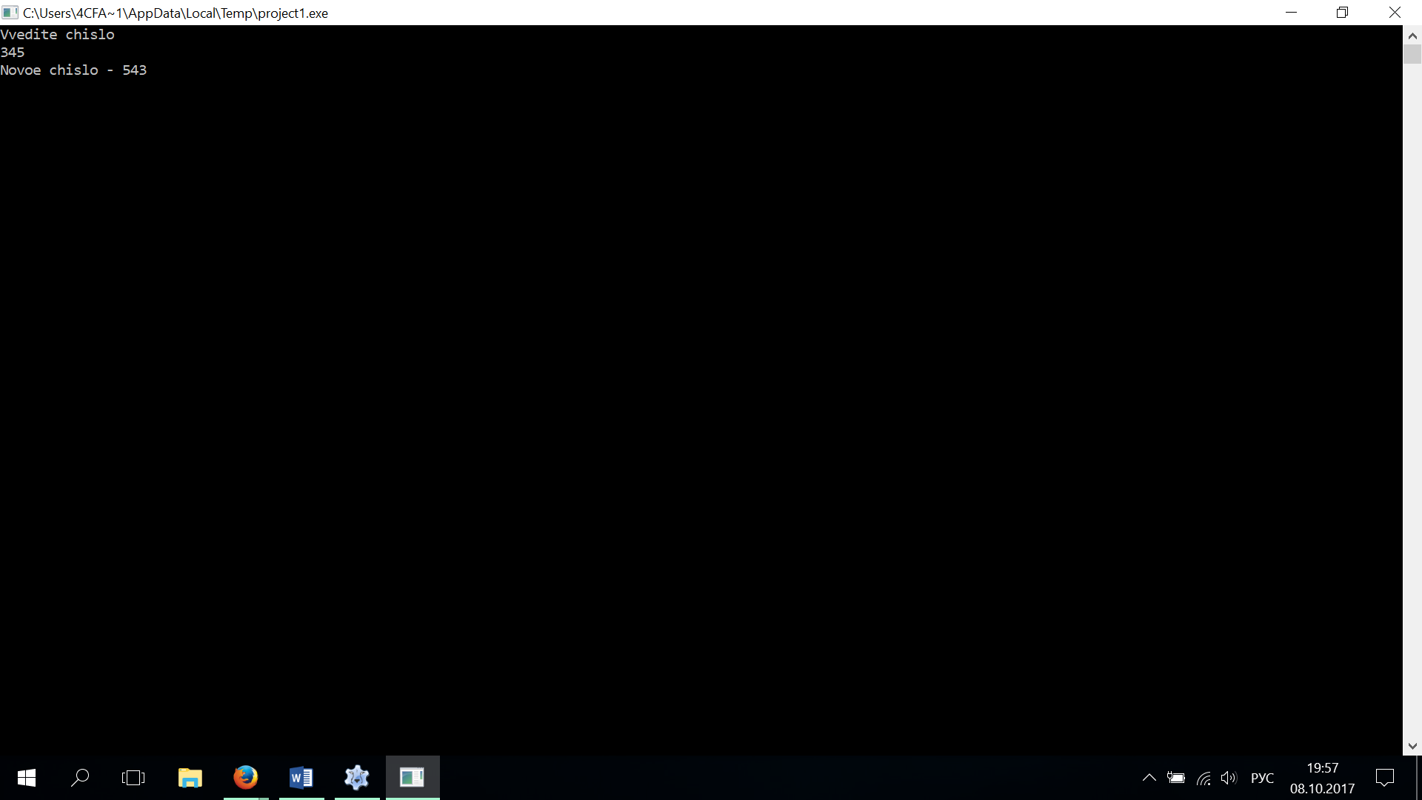

**Анализ результатов вычисления:** результатбыл получен с помощью присваивания значений переменным типа integer a, p, v, t, sot, des, ed, new арифметических операторов “div” и “mod”.

**Вывод:** мы научились разрабатывать алгоритмы, используя ТОЛЬКО *линейные вычислительные процессы*.